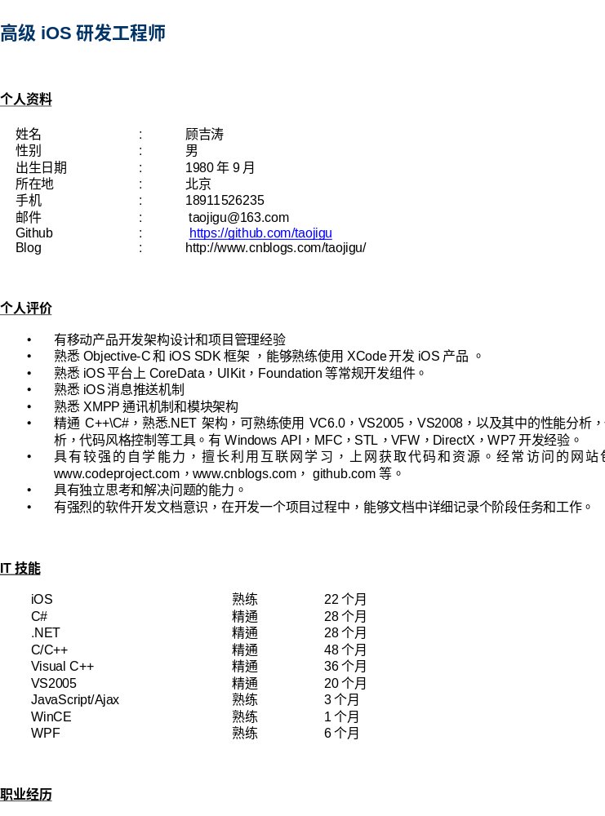

个人评价

- 有移动产品开发架构设计和项目管理经验
- 熟悉Objective-C和iOS SDK 框架 ，能够熟练使用XCode开发iOS产品 。
- 熟悉iOS平台上CoreData，UIKit，Foundation等常规开发组件。
- 熟悉iOS消息推送机制
- 熟悉XMPP通讯机制和模块架构
- 精通C++\C#，熟悉.NET架构，可熟练使用VC6.0，VS2005，VS2008，以及其中的性能分析，代码分析，代码风格控制等工具。有Windows API，MFC，STL，VFW，DirectX，WP7开发经验。
- 具有较强的自学能力，擅长利用互联网学习，上网获取代码和资源。经常访问的网站包括：www.codeproject.com，www.cnblogs.com，github.com等。
- 具有独立思考和解决问题的能力。
- 有强烈的软件开发文档意识，在开发一个项目过程中，能够文档中详细记录个阶段任务和工作。

IT技能

iOS 熟练 22个月
C# 精通 28个月
.NET 精通 28个月
C/C++ 精通 48个月
Visual C++ 精通 36个月
VS2005 精通 20个月
JavaScript/Ajax 熟练 3个月
WinCE 熟练 1个月
WPF 熟练 6个月

职业经历

优朋普乐有限公司
2010/12 – 现在

职位：手机开发组组长,系统架构设计

项目1：优朋魔方导视（一期，二期） 2013/07 -- 2014/09
类型：应用软件（目前以Android 为主）
软件环境： iOS 6.0 , Android 2.3以上，WP8SDK
开发工具： XCode 4.5, Eclipse
职位：项目负责人
项目描述：
- 优朋模仿导视是一款和优朋电视视频客户端相配套的手机应用，支持iPhone，Android手机WP8。提供电视上的视频内容浏览，搜索，播放预告片，充值，消费，收藏等数据同步等功能。目前只有Android客户端开发完成。
职责描述：
- 系统框架设计和开发方案设计
- 数据交互流程和格式设计
- 产品功能及其流程设计。
- 各部门决策和沟通，协调
- iPhone 和WP8客户端开发指导
- 项目管理
- 功能模块复用方案改进并引用到其他项目中
开发技术：
- Objective-C, Foundation Framework, UI Kit, Media Player Framework, System Configuration Framework

项目2：手机遥控器系统 2012/05 -- 2013/07
类型：应用软件
软件环境： iOS 5.1
开发工具： XCode 4.3
职位：项目负责人
项目描述：
- 手机遥控器系统由iPhone手机客户端，Android手机客户端以及Android TV客户端组成。通过手机，要遥控Android 电视客户端，除了实现常规的遥控器功能之外，还可以提供许多自定义服务，例如频道跳转，文字搜索输入等。
产品iTunes：https://itunes.apple.com/us/app/you-peng-yao-kong-qi/id663143462?mt=8
使用视频：http://v.youku.com/v_show/id_XNTgyMTExMTYw.html
职责描述：
- 系统框架设计
- 数据交互流程和格式设计
- 产品功能及其流程设计。
- iPhone客户端开发
- 项目管理
开发技术：
- Objective-C，Foundation Framework, UI Kit, Media Player Framework, System Configuration Framework

项目3：iVoole 2010/12 -- 2011/12
类型：应用软件
软件环境： iOS 4.2
开发工具： XCode 3.2.5
职位：开发工程师
项目描述：iVoole是一款iPhone/iPod上的视频客户端软件。用户可以通过该客户端获取节目列表，并且观看视频。同时该软件还提供收藏，播放记录等功能。目前还没有上线。
职责描述：
- 开发者账号申请
- 产品功能界面设计
- 系统架构模块设计
- 和服务端数据交互流程和格式设计
- 产品功能及其流程设计
- 产品开发
- 产品改版和代码重构
开发技术：
- Objective-C，Foundation Framework, UI Kit, Media Player Framework, System Configuration Framework

海辉软件（国际）集团公司
2008/09 – 2010/10

职位：开发工程师

项目1：Instant Messenger 2009/06 -- 2009/12
类型：应用软件
软件环境： WinCE
开发工具： VS2008
职位：开发工程师
项目描述：
- Instance Messenger 是一款在WinCE上运行的即时聊天工具，它整合了MSN，AOL，Yahoo Messenger 三款即使聊天工具，将所有的工具的好友全部整合到一个好友列表中，调用各自的即时通讯服务，发送和接受消息。
职责描述：
- Instant Messenger 的Bug 修改
开发技术：
- C#，WPF，.Net CF 3.5

华建机器翻译有限公司
2006/01 – 2008/09

学历

北方工业大学 2003/09 – 2006/07
计算机应用 硕士

辽宁石油化工大学 1999/09 – 2003/07
计算机科学与技术 本科

r

